«УТВЕРЖДЕНО»
Решением Совета Общественной палаты г.о. Королев Московской области
от 21.08.2019 протокол № 18

АКТ
общественной проверки
на основании плана работы Общественной палаты г.о. Королев
в рамках проведения системного и комплексного общественного контроля
проведен общественный контроль хода выполнения работ по обустройству тротуара на участке от территории, примыкающей к УМВД по ул. Октябрьский бульвар до пересечения с ул. 50 лет ВЛКСМ.

Сроки проведения общественного контроля: 15.07 - 10.08.2019 г.
Основания для проведения общественной проверки: плана работы Общественной палаты г.о. Королев
Форма общественного контроля: общественный контроль
Предмет общественной проверки: выполнения работ по обустройству тротуара

Состав группы общественного контроля:
- Корнеева Ольга Борисовна – председатель Общественной палаты г.о. Королев
- Красуля Виталий Яковлевич – ответственный секретарь Общественной палаты

Группа общественного контроля провела визуальный осмотр хода выполнения работ по обустройству тротуара на участке от территории, примыкающей к УМВД по ул. Октябрьский бульвар до пересечения с ул. 50 лет ВЛКСМ

Осмотр показал:
- работы проводились в соответствии со СНиП и включали в себя несколько этапов :
- снятие старого дорожного покрытия ;
- установку бордюрного камня ;
- выполнение работ по выравниванию и укреплению основания ;
- обработку битумной мастикой ;
- укладку нового асфальтобетонного покрытия.
После завершения работ была произведена погрузка и вывоз строительного мусора. В ходе поэтапного контроля общественники не обнаружили нарушений.

По итогам общественного мониторинга составлен АКТ.

Председатель Общественной палаты г.о.Королев | п/в О.Б.Корнеева

Приложение
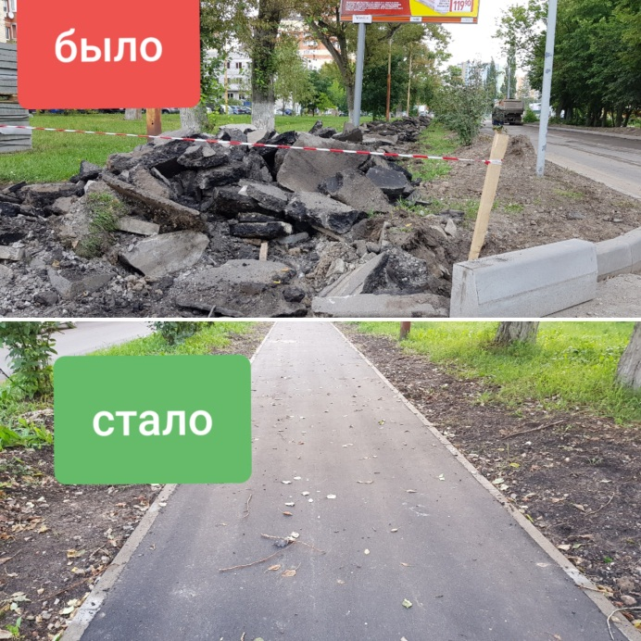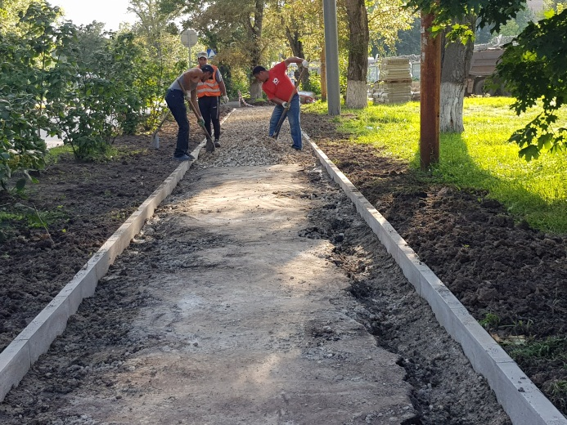

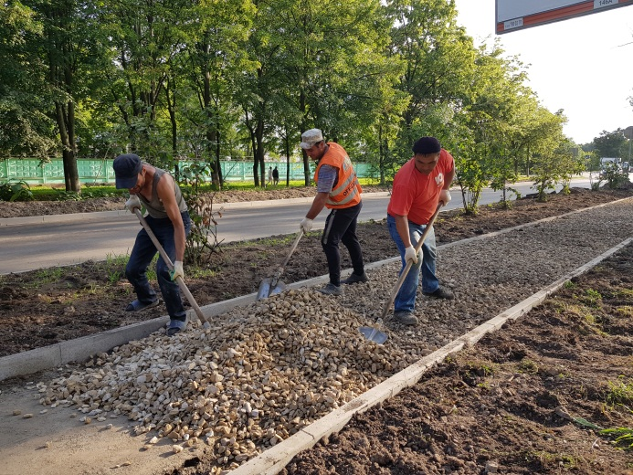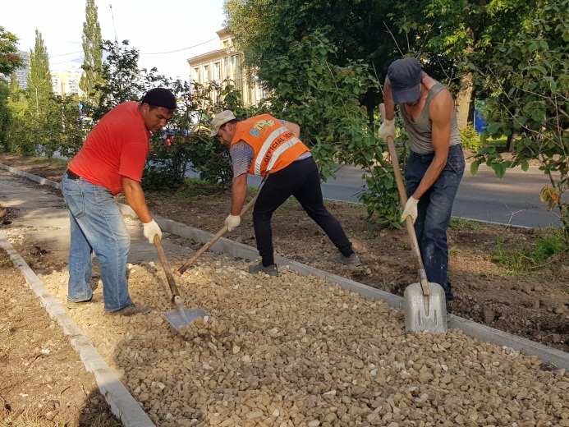

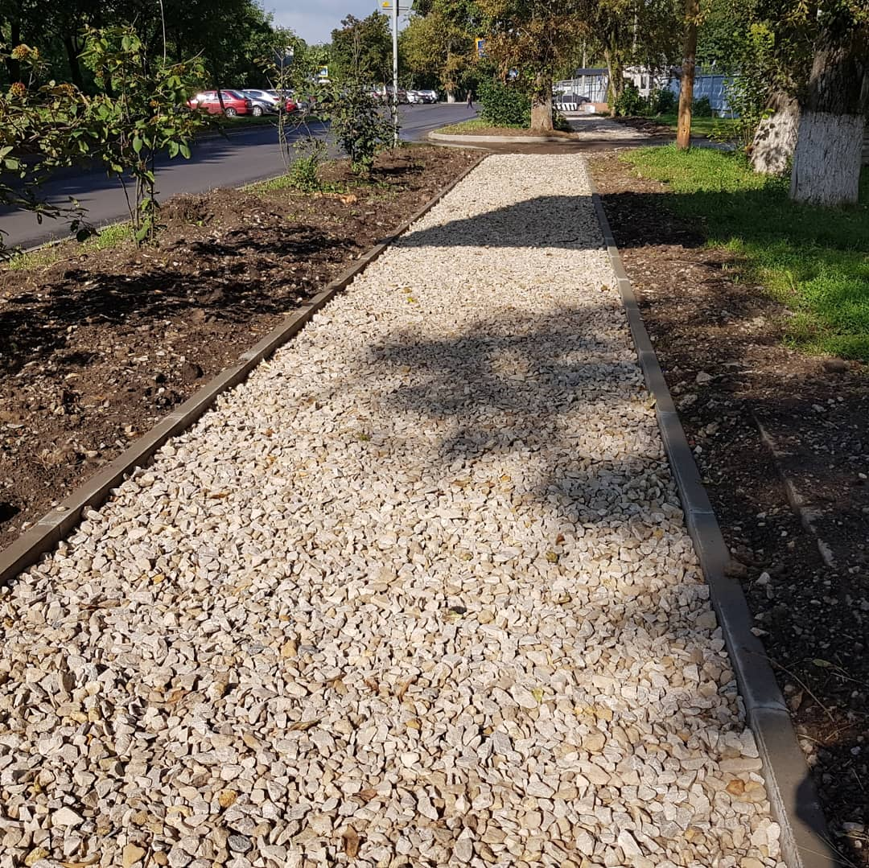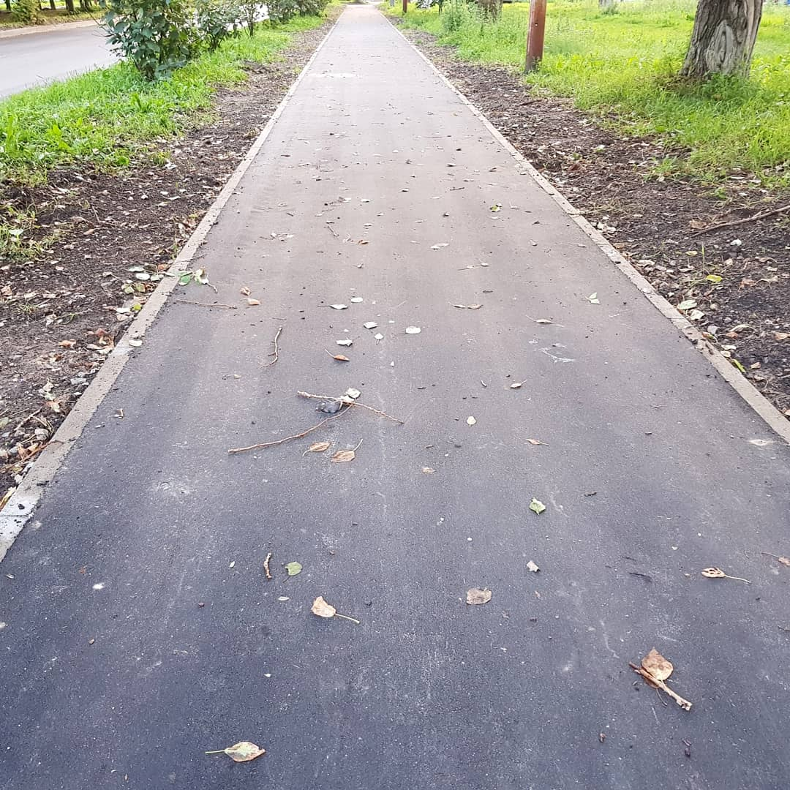

Прилыпек0хз5ел 9 –и

